Министерство сельского хозяйства
Российской Федерации

Департамент научно-технологической политики и образования

Кубанская государственная зональная машиноиспытательная станция

П р о т о к о л и с п ы т а н и й
№ 07-43-2009 (1020202)

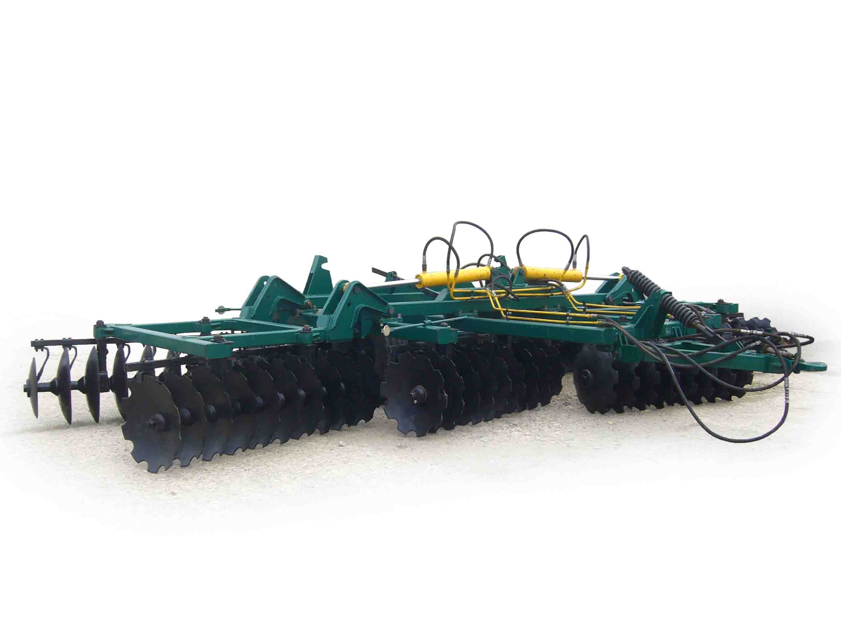

Борона дисковая тяжелая БДТ-7,77М

Изготовитель (разработчик) |  |  | Адрес
ЗАО "Апшеронский завод  "Лессельмаш" |  |  | 352690, г. Апшеронск  Краснодарского края,  ул. Королева, 122
Результаты испытаний (краткие)
Борона дисковая тяжелая БДТ-7,77М
Назначение | Борона дисковая тяжелая БДТ-7,77М предназначена для рыхления и подготовки почвы под посев, уничтожения сорняков и измельчение пожнивных остатков, для разделки пластов почвы, поднятых кустарниково-болотными плугами или после вспашки целинных земель, для предпосевной обработки почвы после уборки толстостебельных пропашных культур, а также для ухода за лугами и пастбищами.
Качество работы:
Средняя глубина обработки, см |  |  |  |  |  | 10,8-12,6
Крошение почвы, %,  размер фракций, мм:  - от 0 до 50 |  |  |  |  |  | 100
Подрезание растительных остатков, % |  |  |  |  |  | 100
Измельчение пожнивных остатков, %,
длина отрезков, см:
- до 15 |  |  |  |  |  | 11,6
Заделка пожнивных остатков, % |  |  |  |  |  | 22,3-85,9
Условия эксплуатации:
- навеска (присоединение) на трактор (способ агрегатирования) |  |  |  | Прицепной,  гидрофицированный
- перевод в рабочее и транспортное положение |  |  |  | Гидравлический
- время подготовки к работе  (навеска), ч |  |  |  | 0,12
Агрегатирование |  |  |  | К-701
Трудоемкость ежесменного ТО, чел.-ч |  |  |  | 0,25
Эксплуатационная надежность |  |  |  | Удовлетворительная
Удобство управления |  |  |  | Удобно
Безопасность выполнения работ |  |  |  | Обеспечена
Описание конструкции машины
Борона дисковая тяжелая БДТ-7,77М состоит из центральной секции рамы и боковых секций предназначенных для крепления к ним дисковых батарей, оси транспортных колес. К центральной секции рамы крепятся 4 батареи (2 передние и 2 задние), а к боковым секциям рамы крепятся по одной передней и одной задней батареи.
На оси колес приварены рычаги, к которым присоединяются гидроцилиндр и транспортная растяжка.
Гидросистема предназначена для перевода бороны из рабочего положения в транспортное, и обратно.
Батарея – основной рабочий орган бороны. Сферические диски батареи насажены на ось, установленную в двух подшипниковых опорах. Подшипниковый узел предназначен для шарнирного соединения батареи с рамой. Два конических роликовых подшипника узла напрессованы на втулку и защищены от загрязнений манжетами, установленными на крышках узла.
Техническая характеристика
Показатели |  |  |  |  | Численные значения
Габаритные размеры машины, мм:
- в рабочем положении
длина |  |  |  |  | 5700
ширина |  |  |  |  | 7760
высота |  |  |  |  | 1370
- в транспортном положении
длина |  |  |  |  | 5580
ширина |  |  |  |  | 4260
высота |  |  |  |  | 3680
Рабочая ширина захвата, м |  |  |  |  | 7,6-7,66
Глубина обработки, см |  |  |  |  | 10,8-12,6
Масса машины (эксплуатационная), кг |  |  |  |  | 4620
Рабочая скорость, км/ч |  |  |  |  | 7,8-11,6

Результаты испытаний
Качество  работы |  | Борона дисковая тяжелая БДТ-7,77М в агрегате с трактором К-701 испытывалась на дисковом лущении стерни озимой пшеницы (1-й след), стерни гороха (2-й след) и стерни подсолнечника (2-й след).  Условия работы были типичными для зоны (влажность – 27,1 %, твердость – 1,8-1,49 МПа), за исключением показателей твердости на стерне гороха, где она составила от 3,6 до 4,1 МПа в обрабатываемом слое.  На двух фонах показатели качества: гребнистость, подрезание растительных остатков, крошение почвы, измельчение растительных остатков, заделка пожнивных остатков в основном соответствуют требованиям ТУ.  На дисковом лущении стерни подсолнечника при глубине обработки 10,8 см, гребнистость почвы составила 2,0-3,0 см, подрезание растительных остатков 100 %. Заделка пожнивных остатков получена равной 22,3 %. Измельчение пожнивных остатков, размером фракций до 15 см – 11,6 %, что не соответствует требованиям ТУ и обусловлено большим количеством пожнивных остатков и сорных растений на учетной делянке, оставшихся после 1-го следа дискования предыдущей машиной, а также повышенной влажностью почвы в обрабатываемом слое (27,1 %).
Производительность |  | Производительность за 1 час, га:
 |  | - основного времени |  |  |  |  | 5,99-9,02
 |  | - технологического времени |  |  |  |  | 5,71-8,57
 |  | - сменного времени |  |  |  |  | 4,49-6,69
 |  | - эксплуатационного времени |  |  |  |  | 4,16-6,21
 |  | - удельный расход топлива за время  сменной работы, кг/га |  |  |  |  | 3,55-4,28
 |  | - скорость движения, км/ч |  |  |  |  | 7,8-11,6
Безопасность движения |  | Безопасность движения по дорогам агрегата обеспечена не полностью (отсутствует страховая цепь).  Транспортная скорость – до 15 км/ч.  Габаритные размеры бороны тяжелой БДТ-7,77М соответствуют ГОСТ 12.2.111-85 и на безопасность движения влияния не оказывают.
Техническое  обслуживание |  | При обслуживании (ТО) бороны дисковой тяжелой БДТ-7,77М проводится ежесменное техническое обслуживание:  - трудоемкостью ЕТО – 0,25 чел.-ч.  - сезонное ТО проводится при постановке на хранение.

Заключение по результатам испытаний
Испытываемая борона дисковая тяжелая БДТ-7,77М соответствует своему назначению, удовлетворительно агрегатируется с трактором К-701, надежно выполняет технологический процесс с показателями производительности, в основном соответствующими требованиям ТУ.
Борона представляет собой улучшенный образец классической бороны БДТ-7,0 с увеличенной шириной захвата на 0,7 м, что позволяет агрегату удовлетворительно вписываться в технологию производства продукции.

Испытания проведены | ФГУ "Кубанская МИС"
Краснодарский край,
г. Новокубанск-3, ул. Кутузова, 5
Испытания провела | Косценская Надежда Васильевна
Источник информации | Протокол испытаний  № 07-43-2009 (1020202)  от 27 октября 2009 года

